

МИНИСТЕРСТВО НАУКИ И ВЫСШЕГО ОБРАЗОВАНИЯ РОССИЙСКОЙ ФЕДЕРАЦИИ

Федеральное государственное бюджетное образовательное учреждение высшего образования

**«МИРЭА – Российский технологический университет»**

**РТУ МИРЭА**

Институт искусственного интеллекта

Кафедра общей информатики

**ОТЧЕТ**

**ПО ПРАКТИЧЕСКОЙ РАБОТЕ №10**

Изучение работы триггеров

**по дисциплине**

«ИНФОРМАТИКА»

|  |  |
| --- | --- |
| Выполнил студент группы ИНБО-03-22 | Иолович Е. А. |
| Принял  Доцент кафедры ОИ | Смольянинова В. А. |

|  |  |  |
| --- | --- | --- |
| Практическая  работа выполнена | «__» _________ 2022 г. | ____________  (подпись студента) |
| «Зачтено» | «__» _________ 2022 г. | ____________  (подпись руководителя) |

Москва 2022

**СОДЕРЖАНИЕ**

1 ПОСТАНОВКА ЗАДАЧИ 3

2 ПРОЕКТИРОВАНИЕ И РЕАЛИЗАЦИЯ 4

2.1 Одноступенчатый асинхронный RS-триггер на элементах И-НЕ 4

2.2 Одноступенчатый асинхронный RS-триггер на элементах ИЛИ-НЕ 5

2.3 Одноступенчатый синхронный RS-триггер на элементах И-НЕ 6

2.4 Двухступенчатый синхронный RS-триггер с асинхронным входам предустановки, выполненный на элементах И-НЕ 7

2.5 Одноступенчатый D-триггер, выполненный на элементах И-НЕ 8

2.6 Динамический RS-триггер, работающий по переднему фронту, выполненный на элементах И-НЕ 9

2.7 Динамический RS-триггер, работающий по заднему фронту, выполненный на элементах ИЛИ-НЕ 10

2.8 T-триггер с асинхронными входами предустановки, выполненный на основе двухступенчатого RS-триггера 11

2.9 JK-триггер 12

3 ВЫВОДЫ 13

4 СПИСОК ИНФОРМАЦИОННЫХ ИСТОЧНИКОВ 14

# 1 ПОСТАНОВКА ЗАДАЧИ

Изучить на практике работу разного вида триггеров.

# 2 ПРОЕКТИРОВАНИЕ И РЕАЛИЗАЦИЯ

# 2.1 Одноступенчатый асинхронный RS-триггер на элементах И-НЕ

Таблица переходов триггера (см. табл. 1) и его функциональная схема (см. рис. 1).

Таблица 1 – Таблица переходов RS-триггера на элементах И-НЕ

|  |  |  |  |  |
| --- | --- | --- | --- | --- |
| $$\overline{S}$$ | $$\overline{R}$$ | Q(t+1) | $$\overline{Q(t+1)}$$ | Режим |
| 0 | 0 | 1 | 1 | Запрещенная комбинация |
| 0 | 1 | 1 | 0 | Установка 1 |
| 1 | 0 | 0 | 1 | Установка 0 |
| 1 | 1 | Q(t) | $$\overline{Q(t)}$$ | Хранение |

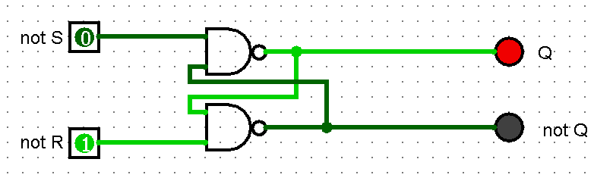Рисунок 1 – Одноступенчатый асинхронный RS-триггер на элементах И-НЕ

# 2.2 Одноступенчатый асинхронный RS-триггер на элементах ИЛИ-НЕ

Таблица переходов триггера (см. табл. 2) и его функциональная схема (см. рис. 2).

Таблица 2 – Таблица переходов RS-триггера на элементах ИЛИ-НЕ

|  |  |  |  |  |
| --- | --- | --- | --- | --- |
| S | R | Q(t+1) | $$\overline{Q(t+1)}$$ | Режим |
| 0 | 0 | Q(t) | $$\overline{Q(t)}$$ | Хранение |
| 0 | 1 | 0 | 1 | Установка 0 |
| 1 | 0 | 1 | 0 | Установка 1 |
| 1 | 1 | 0 | 0 | Запрещенная комбинация |

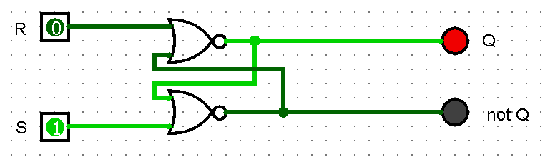Рисунок 2 – Одноступенчатый асинхронный RS-триггер на элементах

ИЛИ-НЕ

# 2.3 Одноступенчатый синхронный RS-триггер на элементах И-НЕ

Таблица переходов триггера (см. табл. 3) и его функциональная схема (см. рис. 3)

Таблица 3 – Таблица переходов одноступенчатого синхронного RS-триггера

|  |  |  |  |  |  |
| --- | --- | --- | --- | --- | --- |
| C | S | R | Q(t+1) | $$\overline{Q(t+1)}$$ | Режим |
| 0 | * | * | Q(t) | $$\overline{Q(t)}$$ | Хранение |
| 1 | 0 | 0 | Q(t) | $$\overline{Q(t)}$$ | Хранение |
| 1 | 0 | 1 | 0 | 1 | Установка 0 |
| 1 | 1 | 0 | 1 | 0 | Установка 1 |
| 1 | 1 | 1 | 1 | 1 | Запрещенная комбинация |

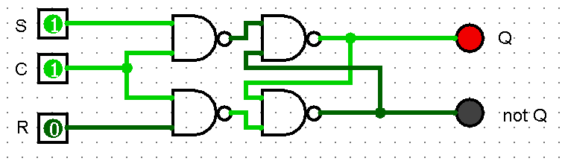Рисунок 3 – Одноступенчатый синхронный RS-триггер на элементах И-НЕ

# 2.4 Двухступенчатый синхронный RS-триггер с асинхронным входам предустановки, выполненный на элементах И-НЕ

Таблица переходов триггера (см. табл. 4) и его функциональная схема (см. рис. 4)

Таблица 4 – Таблица переходов двухступенчатого синхронного RS-триггера

|  |  |  |  |  |  |  |  |
| --- | --- | --- | --- | --- | --- | --- | --- |
| C | $$\overline{S}$$ | $$\overline{R}$$ | S | R | Q(t+1) | $$\overline{Q(t+1)}$$ | Режим |
| * | 0 | 0 | * | * | 1 | 1 | Запрещенная комбинация |
| * | 0 | 1 | * | * | 1 | 0 | Асинхронная 1 |
| * | 1 | 0 | * | * | 0 | 1 | Асинхронный 0 |
| 0 | 1 | 1 | * | * | Q(t) | $$\overline{Q(t)}$$ | Хранение |
| 1 | 1 | 1 | * | * | Q(t) | $$\overline{Q(t)}$$ | Хранение |
|  | 1 | 1 | 0 | 1 | 0 | 1 | Синхронная установка 0 |
|  | 1 | 1 | 1 | 0 | 1 | 0 | Синхронная установка 1 |
|  | 1 | 1 | 1 | 1 | 1 | 1 | Запрещенная комбинация |

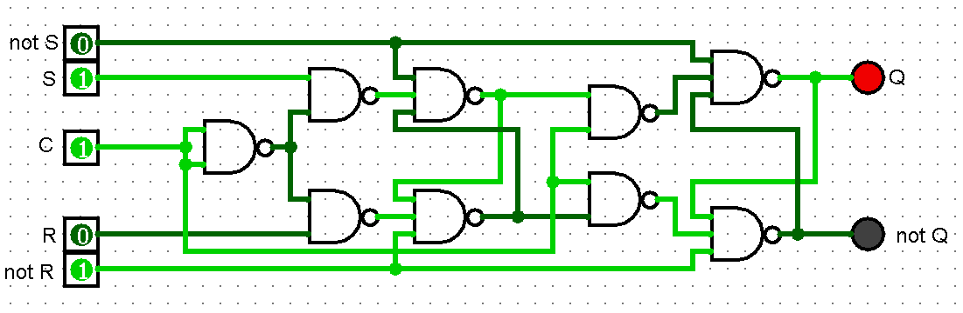Рисунок 4 – Двухступенчатый синхронный RS-триггер с асинхронными входами предустановки, выполненный на элементах И-НЕ

# 2.5 Одноступенчатый D-триггер, выполненный на элементах И-НЕ

Таблица переходов триггера (см. табл. 5) и его функциональная схема (см. рис. 5)

Таблица 5 – Таблица переходов D-триггера

|  |  |  |  |  |
| --- | --- | --- | --- | --- |
| C | D | Q(t+1) | $$\overline{Q(t+1)}$$ | Режим |
| 0 | * | Q(t) | $$\overline{Q(t)}$$ | Хранение |
| 1 | 0 | 0 | 1 | Установка 0 |
| 1 | 1 | 1 | 0 | Установка 1 |

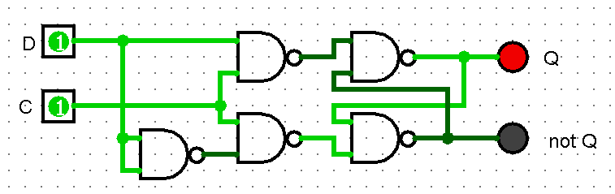

Рисунок 5 – Одноступенчатый D-триггер, выполненный на элементах И-НЕ

## **2.6 Динамический RS-триггер, работающий по переднему фронту, выполненный на элементах И-НЕ**

Таблица переходов триггера (см. табл. 6) и его функциональная схема (см. рис. 6)

Таблица 6 – Таблица переходов динамического RS-триггера, работающего по переднему фронту, выполненный на элементах И-НЕ

|  |  |  |  |  |  |
| --- | --- | --- | --- | --- | --- |
| C | $$\overline{S}$$ | $$\overline{R}$$ | Q(t+1) | $$\overline{Q(t+1)}$$ | Режим |
| 0 | * | * | Q(t) | $$\overline{Q(t)}$$ | Хранение |
| 1 | * | * | Q(t) | $$\overline{Q(t)}$$ | Хранение |
|  | 0 | 0 | 0 | 0 | Запрещенная комбинация |
|  | 0 | 1 | 1 | 0 | Синхронная установка 1 |
|  | 1 | 0 | 0 | 1 | Синхронная установка 0 |
| * | 1 | 1 | Q(t) | $$\overline{Q(t)}$$ | Хранение |

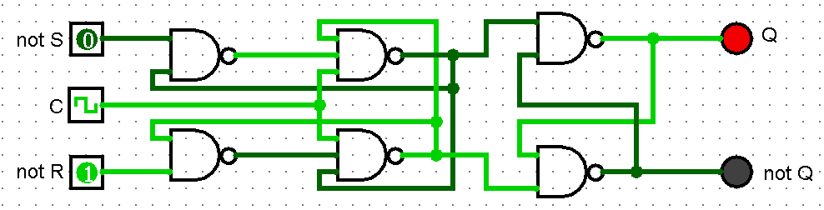

Рисунок 6 – Динамический RS-триггер, работающий по переднему фронту, выполненный на элементах И-НЕ

## **2.7 Динамический RS-триггер, работающий по заднему фронту, выполненный на элементах ИЛИ-НЕ**

Таблица переходов триггера (см. табл. 7) и его функциональная схема (см. рис. 7)

Таблица 7 – Таблица переходов RS-триггера, работающего по переднему фронту, выполненный на элементах ИЛИ-НЕ

|  |  |  |  |  |  |
| --- | --- | --- | --- | --- | --- |
| C | $$\overline{S}$$ | $$\overline{R}$$ | Q(t+1) | $$\overline{Q(t+1)}$$ | Режим |
| 0 | * | * | Q(t) | $$\overline{Q(t)}$$ | Хранение |
| 1 | * | * | Q(t) | $$\overline{Q(t)}$$ | Хранение |
|  | 1 | 1 | 1 | 1 | Запрещенная комбинация |
|  | 0 | 1 | 1 | 0 | Синхронная установка 1 |
|  | 1 | 0 | 0 | 1 | Синхронная установка 0 |
| * | 0 | 0 | Q(t) | $$\overline{Q(t)}$$ | Хранение |

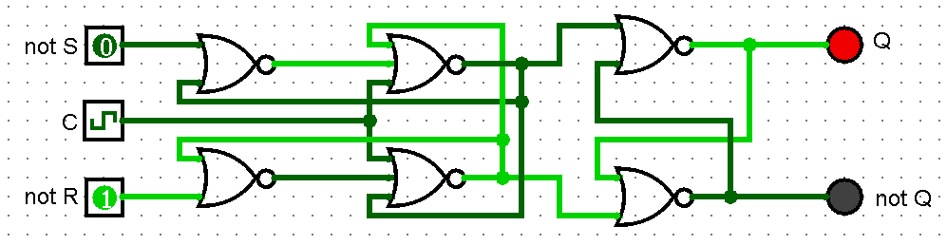 Рисунок 7 – Динамический RS-триггер, работающий по заднему фронту, выполненный на элементах ИЛИ-НЕ

## **2.8 T-триггер с асинхронными входами предустановки, выполненный на основе двухступенчатого RS-триггера**

Таблица переходов триггера (см. табл. 8) и его функциональная схема (см. рис. 8)

Таблица 8 – Таблица переходов T-триггера с асинхронными входами предустановки, выполненного на основе двухступенчатого RS-триггера

|  |  |  |  |  |  |
| --- | --- | --- | --- | --- | --- |
| T | $$\overline{S}$$ | $$\overline{R}$$ | Q(t+1) | $$\overline{Q(t+1)}$$ | Режим |
| * | 0 | 0 | 1 | 1 | Запрещенная комбинация |
| * | 0 | 1 | 1 | 0 | Асинхронная 1 |
| * | 1 | 0 | 0 | 1 | Асинхронный 0 |
| 0 | 1 | 1 | Q(t) | $$\overline{Q(t)}$$ | Хранение |
| 1 | 1 | 1 | Q(t) | $$\overline{Q(t)}$$ | Хранение |
|  | 1 | 1 | $$\overline{Q(t)}$$ | Q(t) | Переключение в противоположное состояние |

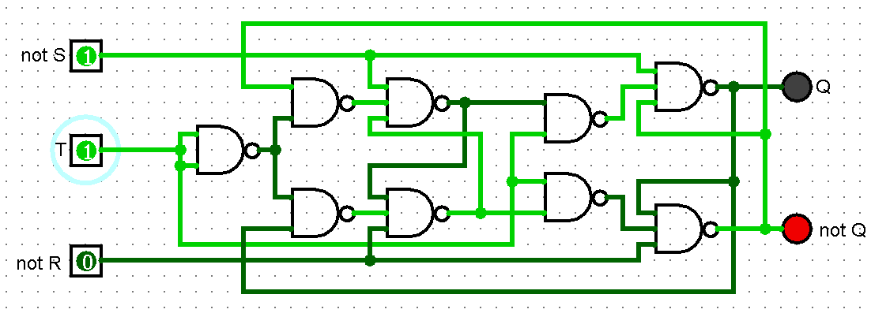

Рисунок 8 – T-триггер с асинхронными входами предустановки, выполненный на основе двухступенчатого RS-триггера

# 2.9 JK-триггер

Таблица переходов JK-триггера, собранного по схеме без инвертора, (см. табл. 9) и его функциональная схема (см. рис. 9)

Таблица 9 – Таблица переходов JK-триггера

|  |  |  |  |  |  |  |  |
| --- | --- | --- | --- | --- | --- | --- | --- |
| C | $$\overline{S}$$ | $$\overline{R}$$ | J | K | Q(t+1) | $$\overline{Q(t+1)}$$ | Режим |
| * | 0 | 0 | * | * | 1 | 1 | Запрещенная комбинация |
| * | 0 | 1 | * | * | 1 | 0 | Асинхронная 1 |
| * | 1 | 0 | * | * | 0 | 1 | Асинхронный 0 |
| 0 | 1 | 1 | * | * | Q(t) | $$\overline{Q(t)}$$ | Хранение |
| 1 | 1 | 1 | 1 |  | 0 | 1 | Подмена входов C и K |
| 1 | 1 | 1 |  | 1 | 1 | 1 | Подмена входов C и J |
|  | 1 | 1 | 0 | 1 | 0 | 1 | Синхронная установка 0 |
|  | 1 | 1 | 1 | 0 | 1 | 0 | Синхронная установка 1 |
|  | 1 | 1 | 1 | 1 | 1 | 1 | Режим T-триггера |

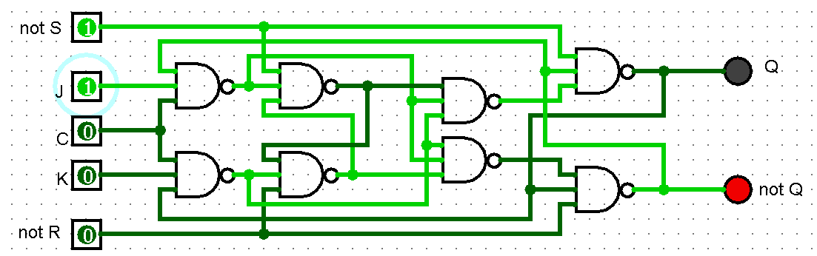 Рисунок 9 – JK-триггер, выполненный по схеме без инвертора

# 3 ВЫВОДЫ

Были построены таблицы переходов триггеров и их схемы. Схемы были протестированы.

# 4 СПИСОК ИНФОРМАЦИОННЫХ ИСТОЧНИКОВ

1.Информатика: Методические указания по выполнению практических работ / С.С. Смирнов, Д.А. Карпов; Федеральное государственное бюджетное образовательное учреждение высшего образования «МИРЭА - Российский технологический университет». – Москва : РТУ МИРЭА, 2020. – 102 с. – Текст: непосредственный.

2. Программа построения и моделирования логических схем Logisim: – Текст: электронный // Карл Берч: [сайт] – 2011. – URL: <http://www.cburch.com/logisim/ru/index.html> (дата обращения: 20.11.2022).